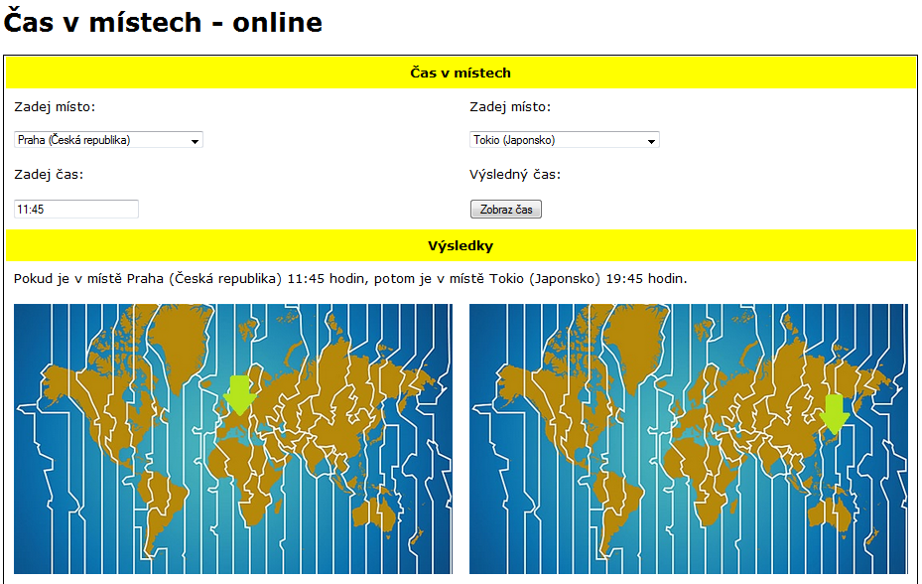

Vyrobte stránku, která bude online převádět zadaný čas v daném místě na čas v jiném daném místě.

* Místa se do rozbalovacího menu naplní z daného pole.
* Při první návštěvě stránky jsou nastavena místa Praha a Praha a čas 12:00.
* Po převodu si stránka pamatuje poslední zadané údaje.
* Poslední zadané údaje si stránka pamatuje i při opakovaném načtení.

Máte k dispozici

* pole s informacemi o místech a časech (data.php)
* grafický vzhled stránky (podklad.php + styly.css)